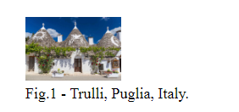<figure>

        <img *src*="pic_trulli.jpg" *alt*="Trulli" *style*="width:100%">

        <figcaption>Fig.1 - Trulli, Puglia, Italy.</figcaption>

</figure>

///

<article> : Thẻ bài viết xác định nội dung có thể đứng độc lập với trang hoặc trang web chứa bài viết đó

///

<aside> : Phần tử dành riêng xác định nội dung ít quan trọng hơn. Nó thường được sử dụng cho các thanh bên—các khu vực bổ sung thông tin bổ sung nhưng không cần thiết.

///